Zondag 1 Augustus 2021
7e zondag van de zomer

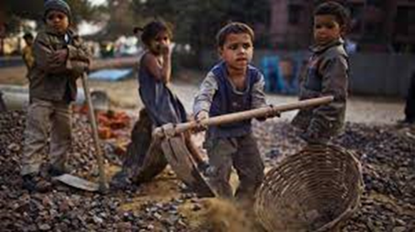
Over Slavernij

Voorganger: ds. Jac Franken
Ouderling van dienst: Willianne Langeweg
Organist: Hennie Klaasen Bos – van Zetten
Lector: Anneke Riezebos
Voorzangers: Christien van Beers en Wijchert de Wit

U kunt deze viering ook volgen via
www.kerkdienstgemist.nl
Of de kerkdienstgemist app. voor tablet en telefoon.
Dit geldt voor beeld en/of geluid.
Muziek
De klok luidt
Welkom en drempelgebed
God,
in ons verlangen naar liefde en vrede
naar troost, naar vrijheid en gelukkig zijn
niet alleen voor onszelf
maar voor ieder mens
…. zoeken wij U
God
schenk ons Uw Geest
uw licht en uw waarheid
en open onze harten en handen voor elkaar
Bemoediging en groet
v: God zal bij U zijn,
a: God zal U bewaren
v: In Zijn handen ligt ons leven
a: Hij geeft ons verlangen adem en voedt ons
vertrouwen
v: Wij groeten elkaar
a: met de Naam van de Vader, de Zoon en de Heilige
Geest, Amen

Lied: “Gegroet jij jij ” , 1e keer voorzang , 2e en 3e keer allen
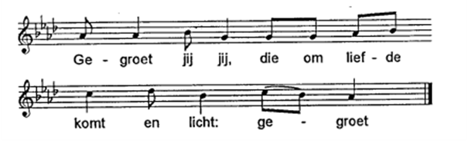
Aanvangslied 81: 1, 4, 8 en 12
4 God heeft ons gezegd
nooit gehoorde dingen.
Heilig is ’t en recht
nu en te allen tijd
Hem die ons bevrijdt
vrolijk toe te zingen
12 Al wie u verdrukt
zal Ik af doen deinzen.
Ik verbreek het juk
dat uw schouders knelt,
en het ruw geweld
zal verering veinzen.

1 Jubel God ter eer,
Hij is onze sterkte!
Juich voor Israëls Heer,
stem en tegenstem
springen op voor Hem
die ons heil bewerkte.
8 Ik ben Hij-die-is:
God wil Ik u wezen.
Uit de duisternis
van de slavernij
maakte Ik u vrij:
hebt gij nog te vrezen?
Smeekgebed
na ‘zo bidden wij U tezamen’ afgesloten met een fragment uit Lied 299b:
v: Heer, ontferm U
a: Heer ontferm U
v: Christus ontferm U
a: Christus ontferm U
v: Heer ontferm U
a: Heer ontferm U

Loflied: 316: 1, 4
1 Het woord dat u ten leven riep
is niet te hoog, is niet te diep
voor mensen die ’t zo traag beamen.
Het is een teken in uw hand,
een licht dat in uw ogen brandt.
Het roept u dag aan dag bij name.
4 Het woord van liefde, vrede en recht
is in uw eigen mond gelegd,
is in uw eigen hart geschreven.
Rondom u klinkt de stem van God:
vrijspraak, vertroosting en gebod,
vlak vóór u ligt de weg ten leven.
Gebed van de zondag
Bijbellezingen
Genesis 9: 20 – 27
Lied: Kumbayah my Lord : 1
(Kumbayah is de samenvoeging van het creools Come by heah = kom bij ons; het lied werd in Noord Amerika gezongen door de slaven)
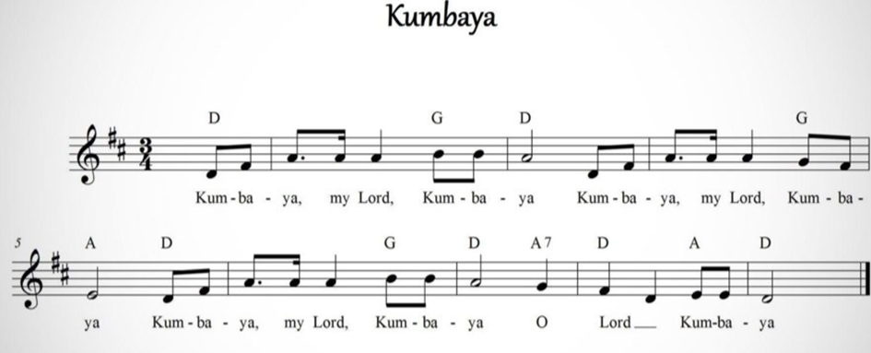

Deuteronomium 5: 15
‘Gedenken zul je dat je een slaaf bent geweest
in het land van Egypte
en dat de Ene, God-over-jou, je daaruit heeft uitgeleid
met sterke hand en uitgestrekte arm;
dáárom heeft de Ene, God-over-jou, je geboden
om de dag van de sabbat te dóen!’
2: Someone is crying Lord, Kumbaya
Lucas 12: 47 en 48
‘De slaaf die weet wat zijn heer wil, maar niet overeenkomstig zijn wil handelt,
zal veel slagen te verduren krijgen.
Maar wie niet weet wat zijn heer wil en zo handelt dat hij slaag verdient,
zal weinig slagen te verduren krijgen.’
3: Someone is praying Lord, Kumbaya
1e brief Petrus 2: 18
‘Slaven, erken het gezag van uw meesters,
en heb ontzag voor hen,
niet alleen voor de goede en rechtvaardige,
maar ook voor de onrechtvaardige.’
4: Someone is singing Lord, Kumbaya
Galaten 3:28
‘Er is geen Jood of Griek meer, geen slaaf of vrije, man of vrouw
u bent allen één in Christus Jezus.’
Lied 454: 1,2,3
1 De mensen die gaan in het duister,
die wonen in ’t land van de dood,
zij zullen een licht zien stralen;
het hemelse morgenrood.

2 Zij zullen weer zingen van vreugde,
de angst en de nood zijn voorbij,
geen vijand marcheert door de straten,
de kinderen spelen weer vrij.
3 De stok die hen sloeg is gebroken,
geen mens wordt vertrapt of verdrukt.
Zij krijgen weer tijd van leven,
er is een begin van geluk!
Overweging
Muziek
Inzameling van de gaven
Dankgebed en voorbeden
………
v: Zo bidden wij U tezamen:
a: acclamatie uit Lied 293:

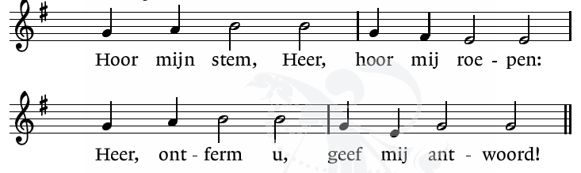

Stil gebed

Onze Vader
Onze Vader die in de hemel zijt,
Uw naam worde geheiligd.
Uw koninkrijk kome,
Uw wil geschiede, op aarde zoals in de hemel.
Geef ons heden ons dagelijks brood.
En vergeef ons onze schulden
zoals ook wij onze schuldenaars vergeven.
En leid ons niet in verzoeking,
maar verlos ons van de boze.
Want van U is het koninkrijk
en de kracht
en de heerlijkheid
in eeuwigheid, Amen
Lied 315
1 Heb dank, o God van alle leven,
die zijt alleen Uzelf bekend,
dat Gij uw woord ons hebt gegeven,
uw licht en liefde ons toegewend.
Nu rijst uit elke nacht uw morgen,
nu wijkt uw troost niet meer van de aard,
en wat voor wijzen bleef verborgen
werd kinderen geopenbaard.
2 En of een mens al diep verloren
en ver van U verzworven is,
Gij noemt zijn naam, hij is herboren,
vernieuwd door uw getuigenis.
Uw woord, dat spreekt in alle talen,
heeft uit het graf ons opgericht,
doet ons in vrijheid ademhalen
en leven voor uw aangezicht.
3 Gemeente, aan wier aardse handen
dit hemels woord is toevertrouwd,
o draag het voort naar alle landen,
vermenigvuldigd duizendvoud.
Een stem zegt: Roep! Wat zou gij roemen
op mensengunst of -heerlijkheid?
’t Verwaait als gras en weidebloemen. –
Gods woord bestaat in eeuwigheid!
Zegen
v: Wij staan op en gaan onze weg
in Godsnaam gaan wij, om getuigen te zijn van het leven
en we gaan gezegend om ook zelf tot een zegen te zijn:
De Eeuwige zal je zegenen en behoeden.
De Barmhartige zal je toelachen en je genadig zijn.
De Levende zal naar je omzien en je vrede schenken.
a: Amen
Muziek

* * * * *
Reacties op de viering zijn welkom in de doos in de hal óf via het adres:: reactieviering@pknhuissen.nl.
In de werkgroep VIEREN worden deze besproken en wordt er gekeken
hoe we daarmee onze vieringen kunnen ‘verbeteren’

